1. **Đăng kí**

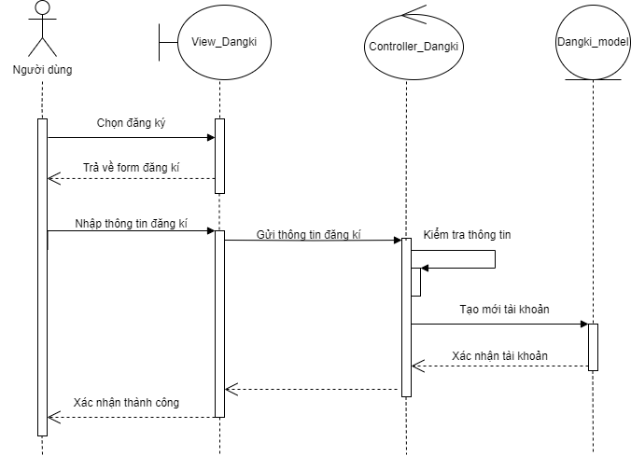

1. **Đăng nhập**

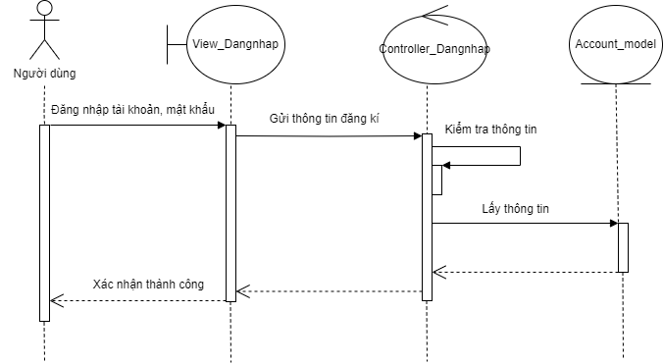

1. **Lấy lại mật khẩu**

